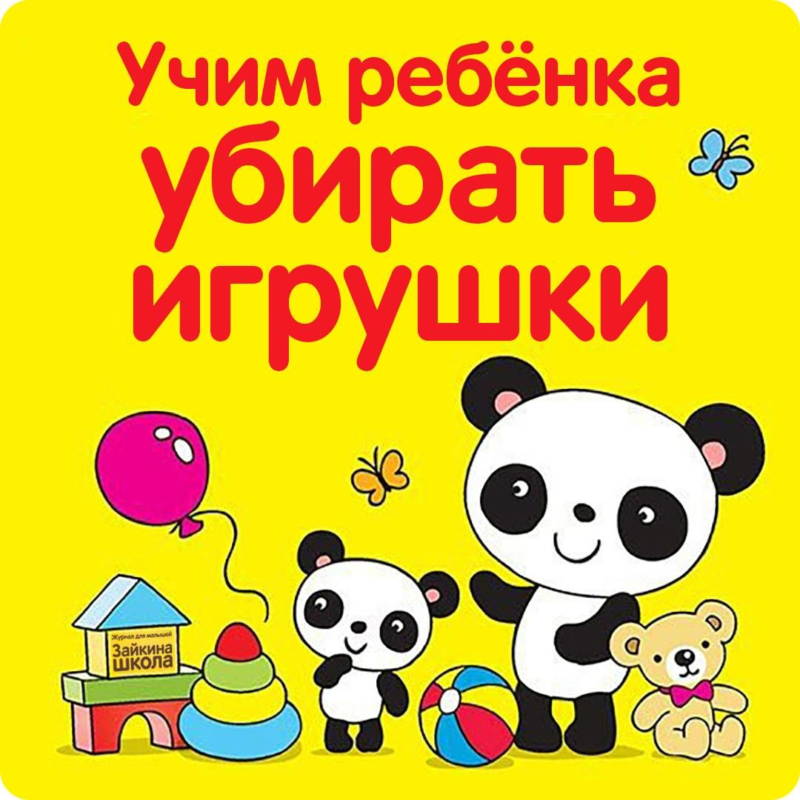
КАК НАУЧИТЬ РЕБЁНКА УБИРАТЬ ИГРУШКИ
Для ребенка слова надо и обязанность — пустой звук, заставить малыша делать то, что он не хочет, практически невозможно. Кричать, ругаться и требовать, сейчас же убрать свои игрушки бесполезно, это может вылиться в реку слез и грандиозную истерику.
Предлагаем простые правила, которые помогут вам научить ребенка убирать свои игрушки:
• Прежде всего первое время убирая игрушки самостоятельно делайте это с удовольствием. Ребенок не должен видеть, какое это нудное и скучное занятие. Пусть он видит, что вам это доставляет радость.
• Затем предложите ребенку помочь вам. Начните убирать сама, а потом попросите помощи крохи. Не сердитесь, если ребенок первое время будет отказываться, и не прекращайте убираться. Пусть он видит, что вы справляетесь, но с ним вам будет легче. Если ребенок согласился, похвалите его.
• Когда убираете с ребенком игрушки можно напевать веселую песенку: Мы игрушки убираем, Раз, два, три. По местам их расставляем, Посмотри. Раз — игрушка, Два — игрушка, Три — игрушка.
• Придумайте в комнате специальные места для игрушек. Машинки могут стоять в гараже, куклы спать в домике, книжки лежать на полянке. Интересно названные детские места для игрушек будут притягивать ребенка, и он в игре сам научится убирать игрушки на свои места.
• Придумайте игру, это могут быть бабочки или пчелки, собирающие мед (игрушки) или пыльцу (можно из бумаги сделать ребенку крылышки) в домик. Можно объяснить ребенку, что игрушки целый день работали, а теперь им пора по домам, а чтобы они не заблудились проводить их до дома (ящика), в общем, проявите фантазию.
• И всегда помните — мы не делаем уборку. Мы играем!
• Для каждого вида игрушек и всяких нужных штучек можно придумать свою коробку (свой домик). Название домиков зависит от вашей фантазии — «Домик для мягких игрушек», «Домик для кубиков» и т. д. Важно, как можно ярче оформить домик, это можно сделать опять таки с помощью ребенка, используя вырезанные картинки из журналов, или просто цветную бумагу. Поверьте, ребенок, сделавший своими руками домик для игрушек — будет использовать его по назначению и, по окончании дня, отправлять туда своих «друзей». Расставьте коробки аккуратно в комнате на полу или на полках.
1. Волшебная коробка В волшебной коробке должны жить и волшебные сказочные герои — говорящие зайцы и мишки, принцессы и принцы. Она должна быть больше, ярче и красивее других оформлена.
2. Ленивая коробка В этот вид коробки можно отправлять те вещи, которые не относятся непосредственно к игрушкам, но ребенку они интересны — болтики, винтики, старые поварешки и другую утварь ненужную родителям, но так необходимую ребенку.
3. Важная коробка В эту коробку мы складываем то, что необходимо для рисования, лепки, аппликаций. В эту же коробку можно сложить то, что нельзя хранить в игрушках — ножницы, подушечку с иголками, клей и т. д. Вещи — носочки, маечки, штанишки, аккуратно развешиваем на спинку стула или отправляем спать на полку в шкаф. Ни в коем случае в процессе уборки не повышайте голос на ребенка и, уж конечно, нельзя его ругать или наказывать за что-то, сделанное неправильно. Научить ребенка убирать игрушки в раннем возрасте очень важно, ведь потом это поможет маме приучать ребенка наводить порядок в комнате, быть аккуратным и внимательным к своим личным вещам. Главное — любовь и терпение!

